Pflichtenheft

Auto Auswähler

Gruppenmitglieder: Mike, Pöhls
Enrico, Giampapa
Rani, Mansour
Marcus, Schmidt

Idee:
Der Benutzer soll mithilfe des Autoauswählers eine einfache Möglichkeit zur Verfügung gestellt bekommen, um ein auf seine Bedürfnisse angepasstes Auto zu finden. Dabei erfolgt die Ermittlung auf Basis von zehn Fragen.

Funktionale Anforderungen
- Der Benutzer kann die Website aufrufen und hat Zugang zu allen Funktionen
- Der Benutzer kann die vorgegebenen Fragen beantworten, um ein Ergebnis zu erzielen
- Der Benutzer hat verschiedene, vordefinierte Antwortmöglichkeiten (Multiple-Choice)
- Der Benutzer benötigt keine Zugangsdaten zur Benutzung des Dienstes

Nichtfunktionale Anforderungen
Bedeutend:
- Modifizierbarkeit, z.B. durch Erweiterung der Datenbank, Anpassung der Fragen uvm.
- (Stabilität)
- Bedienbarkeit durch klare Strukturen und ~ Oberfläche
- Verständlichkeit durch Linearität des Programms
- Interoperabilität, um die Zusammenarbeit des Programms mit einer SQL-Datenbank zu gewährleisten

Weniger Bedeutend:
- Koexistenz, da stand-alone
- Ästhetik, da wir uns auf die Funktionalität des Programms konzentrieren

Wunschkriterien
- Bei Fragen zurück gehen?
- Grafische Oberfläche mit Design
- Bildausgabe der Ergebnisse
- Feedbackmöglichkeit des Benutzers
- Erweiterung der Modelle in der Datenbank

Anwendungsbereich
- Einzelpersonen verwenden diesen Dienst, um ein geeignetes Fahrzeug für den Anwendungszweck zu finden
- Der Dienst kann durch Abwandlung der Fragen und Datenbank auf andere Bereiche angewendet werden.

Zielgruppe
- Personen ab dem 18. Lebensjahr
- Plattform zur unterstützenden Kaufberatung beim Autokauf
- Plattform ist für Einzelpersonen und mehrere Anwender zur Unterstützung bei der Beantwortung der Fragen

Bildschirmlayout
- Layout der Website:
- Für Auflösung von 1280*1024 px
- Interface für Antwortmöglichkeiten
- Feld mit Fragen
- Ausgabefeld für das Ergebnis

Produktumgebung
Das Produkt ist weitgehend unabhängig vom Betriebssystem, sofern folgende Produktumgebung vorhanden ist:
Client:
- www-Browser
- MySQL-Datenbank
- Internetfähiger Rechner (im späteren Produktstatus)

Zeitplan:
12.02.19 Abgabe Pflichtenheft
21.02.19 Kurzvorstellung Prototyp
07.05.19 Abgabe Projekt
09-14.05.19 Projektpräsentation

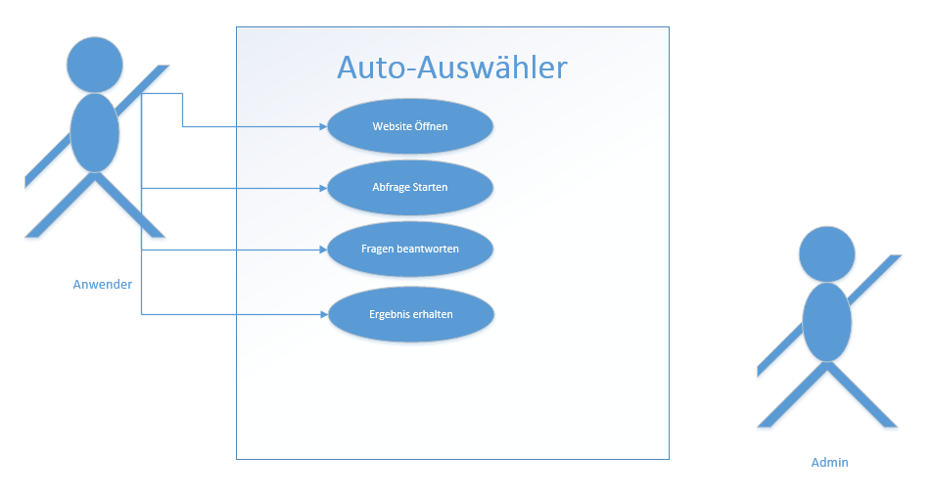
Use-Case-Diagramm:

